71,3% кореличчан привиты от COVID-19
На базе районного центра гигиены и эпидемиологии прошел круглый стол по теме «Иммунопрофилактика против COVID-19 и гриппа».
Участниками круглого стола стали исполняющая обязанности главного врача районного центра гигиены и эпидемиологии Валентина Бузюк, заведующий центральной районной поликлиникой Ольга Орсич, помощник врача-эпидемиолога районного центра гигиены и эпидемиологии Елена Безмен, заместитель начальника управления образования Кореличского районного исполнительного комитета Алла Шевко, специалист отдела кадров Кореличского районного унитарного предприятия бытового обслуживания населения Елена Емельянович, начальник отдела кадров и идеологической работы Кореличского филиала Гродненского облпотребобщества Светлана Чубрик, заместитель директора по кадрам ГУ «Кореличский районный Центр культуры и народного творчества» Наталья Адамцевич.
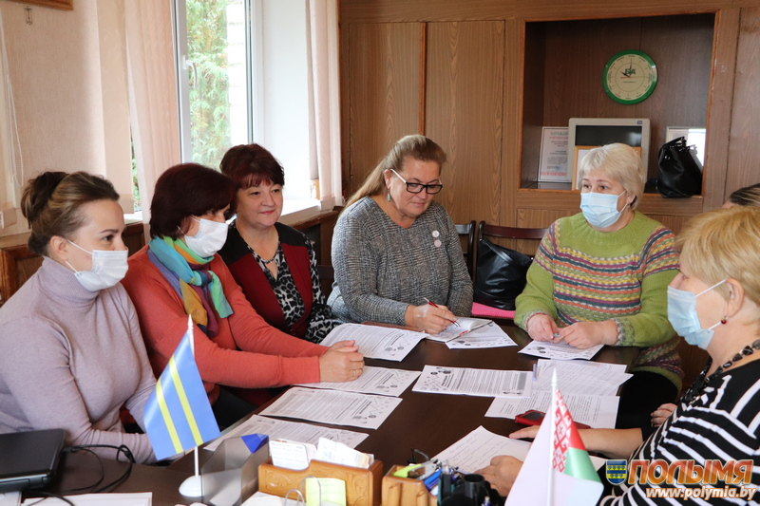
О ходе компании вакцинации против COVID-19 рассказала помощник врача-эпидемиолога райЦГЭ Елена Безмен.
— По состоянию на 26 сентября текущего года охват населения района законченной основной вакцинацией против коронавирусной инфекции составляет 71,3%, для сравнения среднеобластной показатель равен 70,7%. Первую прививку двухдозного курса вакцинации получили 13319 человек, вторую — 13169, вакцинированы «Спутник Лайт» 142 человека. Первую прививку вакцинального комплекса получило 307 детей в возрасте 5-17 лет (15,2%), вторую прививку — 171 человек (8,5%).
Первую бустерную дозу получило 6895 человек, или 52,7% от численности завершивших курс вакцинации на 1 июля 2022 года, среднеобластной показатель составляет 54,3%. Вторую бустерную дозу получило 170 человек, или 0,9% от общей численности населения.
В разрезе отдельных профессиональных контингентов на достаточном уровне выполнена вакцинация и ревакцинация в учреждениях с круглосуточным режимом пребывания (100%), здравоохранение и фармацевтические работники (92,5%), работники учреждений социального обслуживания (82,6%), лица, имеющие хронические заболевания (65,9%).
Заведующий райполиклиникой Ольга Орсич ознакомила с порядком проведения основной и бустерной вакцинации и наличием вакцин «Гам-ковид-Вак», «Спутник Лайт», «Sinopharm» против COVID-19. Врач пояснила, что основная вакцинация для лиц 5-7 лет может состоять из двух доз «Sinopharm». Для лиц 18 лет и старше может состоять из одной дозы «Спутник Лайт» или двух доз «Гам-ковид-Вак», «Sinopharm», «Кови-Вак» вакцин.
Бустерная вакцинация — курс, проводимый через 6 месяцев и более после законченной основной вакцинации или ранее проведенной бустерной вакцинации. В таких случаях используются вакцины «Спутник Лайт», «Гам-ковид-Вак».
В период беременности и грудного вскармливания, а также лицам, имеющим противопоказания к введению «Гам-ковид-Вак» или «Сутник Лайт», вакцинация проводится с использованием «Sinopharm».
Вакцинация может быть проведена после выздоровления, в том числе после перенесенной инфекции COVID-19 или завершения изоляции. Допускается совместное применение вакцины против COVID-19 и вакцины против гриппа (за исключением живой вакцины). Вакцинация проводится с согласия пациента в соответствии с законодательством Республики Беларусь.

